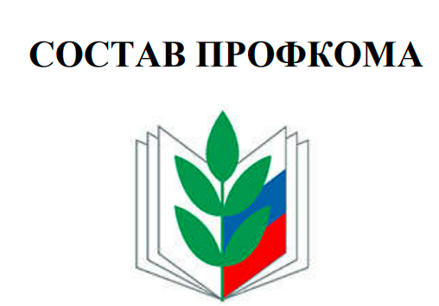

Председатель
Шайхлисламова Гульнара Фаритовна

Заместитель председателя
Зиганшина Зульфия Нафисовна

Секретарь
Зарипова Эндже Рифкатовна

Комиссия по осуществлению общественного контроля
Миршатова Айгуль Раисовна

Комиссия по социальному партнерству
Хафизова Эльвира Ильгизовна

Комиссия по охране труда
Хайдарова Гульназ Миннетагировна

Культурно-массовая комиссия
Гилязева Резеда Ильдусовна

Комиссия по информационной работе
Хафизова Лилия Гафуровна

Контрольно-ревизионная комиссия
Зарипова Эндже Рифкатовна

Председатель Совета ветеранов
Карамуллина Лена Флюровна

